Информация об итогах проведения мероприятий
VIII педагогического марафона
в ГУО «Радошковичская школа-интернат для детей-сирот и детей, оставшихся без попечения родителей»

1 октября 2018 в Радошковичской школе-интернате для детей-сирот и детей, оставшихся без попечения родителей, в соответствии с утверждённым планом и методическими рекомендациями начался VIII педагогический марафон «Педагогические инициативы – индикатор устойчивого развития образования». Первый день марафона – День учителя-предметника и школьного библиотекаря.
В рамках этого дня был проведён круглый стол «Компетентностный подход в обучении и воспитании: опыт работы», на котором учителя белорусского языка, математики, начальных классов, педагог социальный, воспитатели выступили с опытом работы по теме мероприятия. Были представлены теоретические материалы, проведены практические упражнения и опыты. Заведующей библиотекой Радик Г.А. была подготовлена презентация к Году малой родины «“Іх імёнами названы вуліцы пасёлка”. Презентация была посвящена известным деятелям белорусской культуры, именами которых названы улицы г.п. Радошковичи.
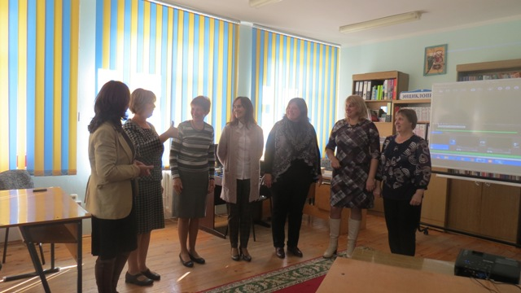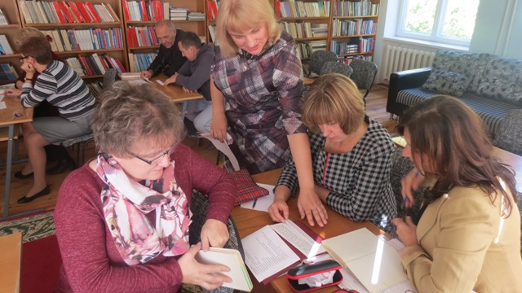

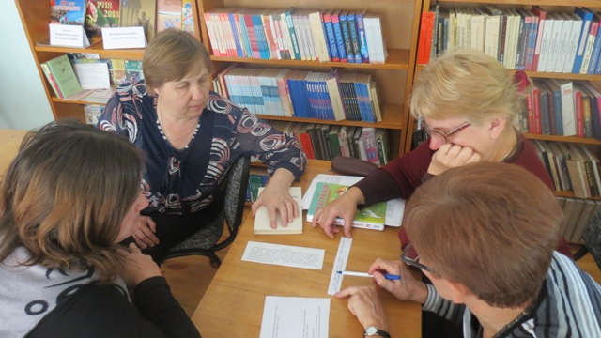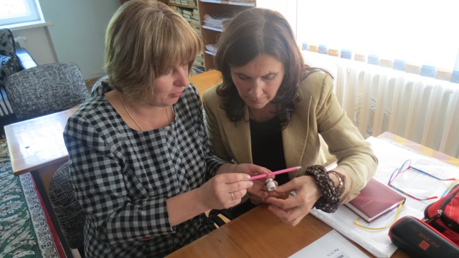

2 октября 2018 в библиотеке Радошковичской школы-интерната ко Дню молодого специалиста было проведено открытое воспитательное мероприятие с воспитанниками 3-группы «Віктарына знатакоў культуры «Беларуская скарбонка». Мероприятие было подготовлено и проведено наставником Мокляк З.М. с привлечением молодого специалиста, воспитателя, Борискевич Н.С.
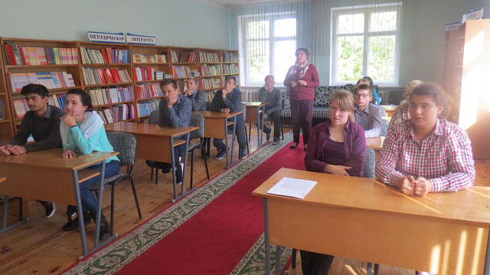

В День классного руководителя был проведён практикум «Организация работы классного руководителя». Радевич Л.А., руководитель методического объединения классных руководителей ІІ и ІІІ ступеней общего среднего образования, провела практикум по содержательному наполнению папки классного руководителя, особенностях планирования воспитательной работы в 2018/2019 учебном году. Практикум сопровождался презентацией, присутствующие были обеспечены раздаточным материалом.

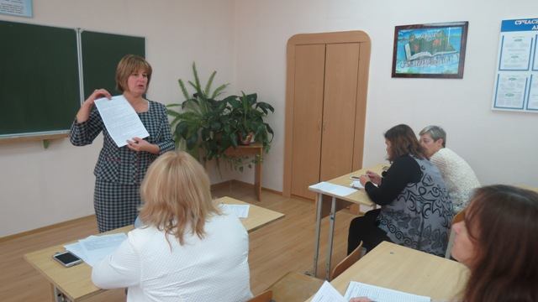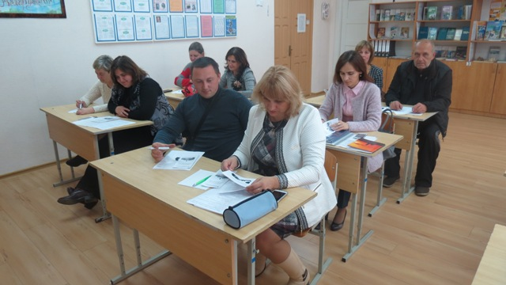

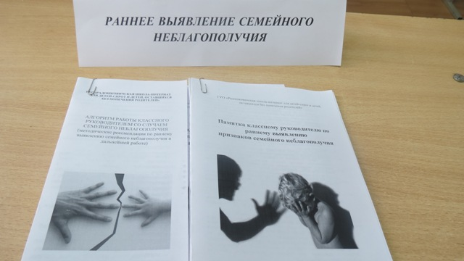
В рамках педагогического марафона 3 октября прошел День работника социально-педагогической и психологической службы. Специалистами Войтехович В.К. и Шабуней И.В. были подготовлены методические рекомендации по раннему выявлению семейного неблагополучия для классных руководителей и воспитателей школы-интерната.

Содержание рекомендаций было направлено на применение на практике компетентностного подхода при организации работы по предупреждению семейного неблагополучия.
4 октября 2018 года на информационном часу «Критерии оценки учебного и воспитательного занятия с позиции компетентностного подхода» заместитель директора по воспитательной работе Хорошко Т.А. выступила с критериями оценки деятельности педагогов в образовательном процессе с учётом компетентностного подхода. Выступление заместителя директора по учебной работе Конарской М.А. касалось построения учебных и воспитательных занятий и критериев их оценки. Педагоги были обеспечены раздаточным материалом.
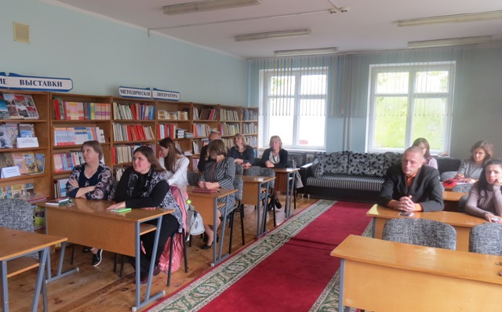

День работника специального образования учителем-дефектологом Филистович М.Э. была подготовлена выставка «Реализация педагогических технологий в специальном образовании».

Вставка содержала информацию и материалы наиболее используемых педагогических технологий при проведении учебных занятий с учащимися с особенностями психофизического развития.
5 октября 2018 года прошел День управленца. Директором учреждения образования Дятловским И.М. была проведена самопрезентация «Правила успешного руководителя» для резерва руководящих кадров.
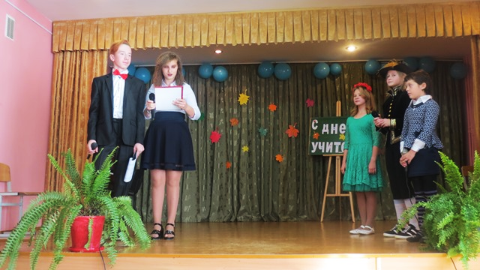
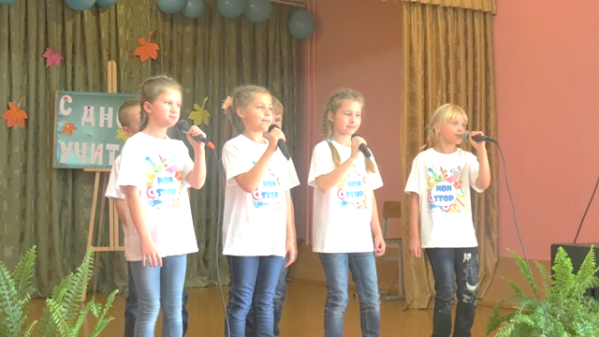
Завершился педагогический марафон школьным праздничным концертом, посвященным Дню Учителя, «Необычная планета «Школа».

Педагоги учреждения образования приняли активное участие в проведении мероприятий марафона. Общее количество участников составило 109 человек (приложение 1). Информация по каждому дню педагогического марафона размещена на сайте учреждения образования. Материалы педагогического марафона собраны в папку «VIII педагогический марафон».

Приложение 1.

Название/Тема  мероприятия | Форма /место проведения | Категория участников | Количество участников | Примечание
Компетентностный подход в обучении и воспитании: опыт работы. | Круглый стол/ библиотека | Педагоги | 14 | Выступление учителей белорусского языка, математики, начальных классов, педагога социального, воспитателя с опытом работы по теме мероприятия. Были представлены теоретические материалы, проведены практические упражнения и опыты.
К Году малой родины “Іх імёнами названы вуліцы пасёлка” | Презентация/ библиотека | Педагоги | 14 | Презентация зав. библиотекой об известных деятелях белорусской культуры, именами которых названы улицы г.п.Радошковичи
Подготовка и проведение воспитательного мероприятия «Віктарына знатакоў культуры «Беларуская скарбонка» | Открытое воспитательное мероприятие/ библиотека | Воспитатели | 4 | Открытое воспитательное мероприятие проведено наставником с привлечением молодого специалиста (воспитателя)
Организация работы классного руководителя | Практикум/ кабинет белорусского языка и литературы | Классные руководители | 11 | Руководитель МО классных руководителей ІІ и III ступени общего среднего образования провела практикум по содержательному наполнению папки классного руководителя, особенностях планирования воспитательной работы в 2018/2019 учебном году.
Раннее выявление семейного неблагополучия | Методические мероприятия/ учительская | Классные руководители, воспитатели | 21 | Методические рекомендации разработаны педагогом социальным для классных руководителей и воспитателей школы-интерната
Критерии оценки учебного и воспитательного занятия с позиции компетентностного подхода | Информационный час/ библиотека | Педагоги | 14 | Заместитель директора по воспитательной работе выступила с критериями оценки деятельности педагогов в образовательном процессе с учётом компетентностного подхода. Выступление заместителя директора по учебной работе касалось построения учебных и воспитательных занятий и критериев их оценки. Педагоги были обеспечены раздаточным материалом.
Реализация педагогических технологий в специальном образовании | Выставка/ кабинет дефектолога | Учителя | 26 | Учитель-дефектолог организовала выставку, на которой были представлены материалы к используемым в специальном образовании технологиям
Правила успешного руководителя | Самопрезентация/ кабинет директора | Заместители директора, резерв руководящих кадров | 5 | Выступление директора УО

Конарская М.А.
795269

